GUÍA DE TRABAJO N° 1
Taller de Inglés – 3º Básico

Objetivo | Describir prendas de vestir
Instrucciones | - Colorear y escribir oraciones relacionadas con prendas de vestir, guiándose con la tabla de vocabulario y el ejemplo.  - Leer y colorear prendas de vestir según se indica.
Descripción del Aprendizaje | Comprensión de lectura y expresión escrita.  - Describen imágenes, usando palabras y expresiones relacionadas con la vestimenta.
Ponderación de la Guía | 15% - La guía debe ser enviada al momento de retomar las clases.
Correo del docente para consultas | psalinas@liceomixto.cl

Vocabulario:
Pronombres personales | Estructura verbal | Artículo indefinido | Colores | Prendas de vestir
Él: He  Ella: Ella | Está usando: is wearing | Un/ una: a  NO usamos un o una (a) con palabras en plural, como: trousers, jeans, shorts, shoes y sneakers. | Rojo: red  Azul: blue  Amarillo: yellow  Naranja: orange  Verde: Green  Rosado: pink  Morado: purple  Café: Brown  Negro: black  Blanco: white  Gris: grey  El color va primero que la prenda de vestir. | Suéter: jumper  Chaqueta: jacket  Abrigo: coat  Pantalones: trousers  Pantalones de jeans: jeans  Gorro/sombrero: hat  Vestido: dress  Zapatos: shoes  Pantalones cortos: shorts  Polera: T-shirt  Falda: skirt  Zapatillas: sneakers

Ejemplo:
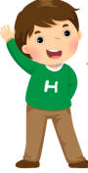 | - He is wearing a green jumper (Él está usando un suéter verde)  - He is wearing brown trousers (Él está usando pantalones café)  - He is wearing brown shoes (Él está usando zapatos café)

- Color and write sentences (Colorea y escribe oraciones)
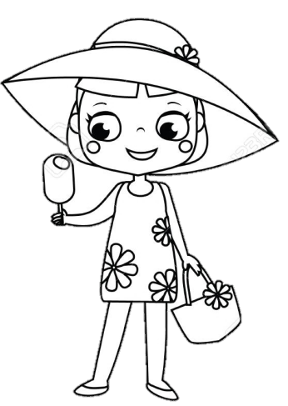 | - ________________________________________________________  - ________________________________________________________  - ________________________________________________________
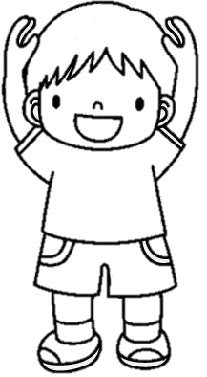 | - _________________________________________________________  - _________________________________________________________  - _________________________________________________________

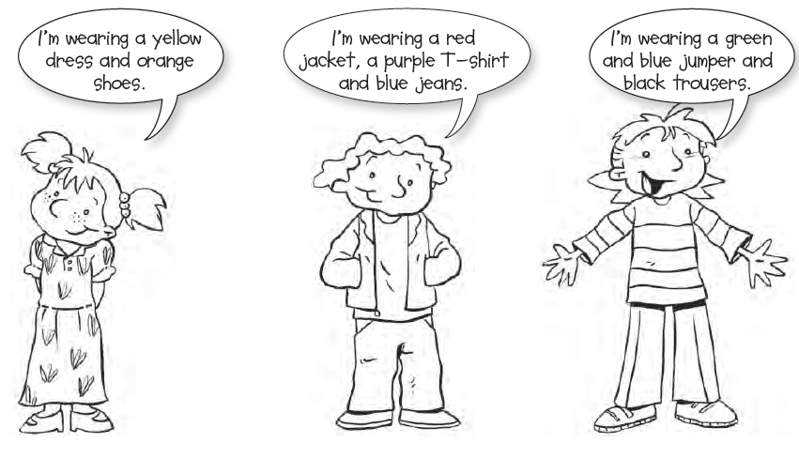
- Read and Color (lee y colorea)

